Структура реферата

Титульный лист (Приложение А), не нумеруется.
Содержание включает название структурных элементов реферата с указанием номеров страниц. Содержание составляется автоматически (Рисунок 1), (нумеруется, 2-ая стр.).

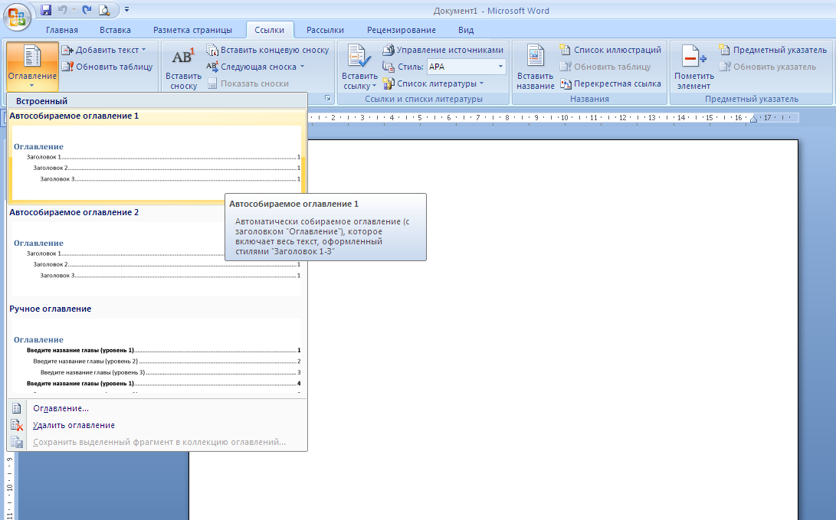
Рисунок 1 – Пример составления автособираемого содержания

Введение – важный смысловой элемент реферата. Форма его произвольна, но в нем должны получить отражение следующие аспекты:
- обоснование выбора темы,
- оценка ее с точки зрения актуальности, новизны и практической значимости,
- указание на связь выбранной темы с научной специальности автора.
Основная часть должна представлять самостоятельно выполненное исследование по проблеме, заявленной в теме реферата.
Основная часть содержит 2-3 раздела. Их названия должны раскрывать содержание заявленной темы (названия разделов не могут совпадать с названием темы реферата).
В заключении дается краткое резюме изложенного в основной части реферата, или выводы, сделанные из этого изложения, или практическое применение содержащегося в реферате материала.
Список используемой литературы содержит указание на изученные автором работы. Он должен включать в себя как фундаментальные труды, так и актуальные (за последние 5 лет) публикации по теме исследования. Список используемой литературы должен состоять не менее чем из 15 источников (монографий, статей, интернет-источников). Примерно половина источников должны быть изданы в последние пять лет.
Рекомендуется использовать статьи по истории и философии науки из электронной библиотеки «Киберленинка» или из других электронных библиотек. Учебники, учебные пособия, статьи из Википедии не являются научными изданиями и не рекомендуются в качестве источников литературы.
Прямое заимствование без указания источников использованных текстов не допустимо. Научные идеи, пересказанные своими словами, мысли других авторов и цитаты должны иметь указания на источник. Следует давать в квадратных скобках сквозную нумерацию цитируемой литературы: первая цифра – порядковый номер из списка литературы, а вторая цифра – страница. Например, [2, c. 56].
Инструкция по оформлению цитат и ссылок на первоисточники:
https://www.tltsu.ru/storage/sveden/document/instrukcii/79ab90dc7a3969a7d6dbd316f1c05bbd5f94ce21.pdf
Библиографический список составляется в алфавитном порядке.

Примеры библиографического описания

(по ГОСТ 7.0.100-2018,ГОСТ 7.0.12-2011)
Книга с одним автором
Лушникова Т. Ю. Основы государственного и муниципального управления. Государственное управление : учебное пособие / Т. Ю. Лушникова. – Челябинск : Издательство Челябинского государственного университета, 2019. – 175 с. – ISBN 978-5-7271-1553-4.

Книга с двумя авторами
Сорокотягин И. Н. Профессиональная этика юриста : учебник для академического бакалавриата / И. Н. Сорокотягин, А. Г. Маслеев. – 2-е изд., перераб. и доп. – Москва : Юрайт, 2015. – 327 с. – ISBN 978-5-9916-3992-7.

Книга с тремя авторами
Джуха В. М. Экономика отраслевых рынков : учебное пособие для вузов / В. М. Джуха, А. В. Курицын, И. С. Штапова. – 3-е изд., стер. – Москва : КноРус, 2014. – 284 с. – (Бакалавриат). – ISBN 978-5-406-03270-1.

Книга с четырьмя авторами
Товароведение, экспертиза и стандартизация / А. А. Ляшко, А. П. Ходыкин, Н. И. Волошко, А. П. Снитко. – 2-е изд. – Москва : Дашков и К, 2018 – 660 с. – ISBN 978-5-534-16334-6.
Книга с пятью авторами и более
Банковские риски : учебник для вузов / Л. Н. Красавина, И. В. Ларионова, М. А. Поморина [и др.] ; под ред. О. И. Лаврушина, Н. И. Валенцевой. – 3-е изд., перераб. и доп. – Москва : КноРус, 2015. – 292 с. –ISBN 978-5-406-04039-3.

Составная часть ресурса / электронный ресурс
Славинская С. В. Проектирование интерьера библиотеки университета / С. В. Славинская. – Текст : электронный // Молодой ученый. – 2019. – № 24. – С. 14-16. – URL: https://moluch.ru/archive/262/60797/ (дата обращения: 15.10.2019).
План мероприятий по повышению эффективности госпрограммы «Доступная среда». – Текст : электронный // Министерство труда и социальной защиты Российской Федерации : официальный сайт. – URL: https://rosmintrud.ru/docs/1281 (дата обращения: 08.04.2017).
Alzamil M. A. Perceptions of Internet use as academic library services’ delivery medium for Web-based courses. Florida : The Florida State University, 2002. 153 p. – URL: http://www.proquest.com (дата обращения: 11.03.2003).
Korean War // Microsoft Encarta Online Encyclopedia 2003. – URL: http://encarta.msn.com (дата обращения: 10.03.2003).

Диссертации
Беленкова Т. Е. Структура и свойства слоевых соединений, состоящих из углеродных атомов в состояниях SP+SP2 или SP3 гибридизации : специальность 01.04.07 «Физика конденсированного состояния» : дис. … канд. физ.-мат. наук / Беленкова Татьяна Евгеньевна ; Челябинский государственный университет. – Челябинск, 2017. – 168 с. – URL: http://www.lib.csu.ru/texts/DISS/005771.pdf. – Текст : электронный.

Можно так: Беленкова Т. Е. Структура и свойства слоевых соединений, состоящих из углеродных атомов в состояниях SP+SP2 или SP3 гибридизации : дис. … канд. физ.-мат. наук / Т. Е. Беленкова. – Челябинск, 2017. – 168 с. – Текст : непосредственный.

Автореферат диссертации
Беленкова Т. Е. Структура и свойства слоевых соединений, состоящих из углеродных атомов в состояниях SP+SP2 или SP3 гибридизации : специальность 01.04.07 «Физика конденсированного состояния» : автореф. дис. … канд. физ.-мат. наук / Беленкова Татьяна Евгеньевна ; Челябинский государственный университет. – Челябинск, 2017. – 22 с. – URL: http://www.lib.csu.ru/texts/DISS/005770.pdf. – Текст : электронный.
Можно так: Беленкова Т. Е. Структура и свойства слоевых соединений, состоящих из углеродных атомов в состояниях SP+SP2 или SP3 гибридизации : автореф. дис. … канд. физ.-мат. наук / Т. Е. Беленкова. – Челябинск, 2017. – 22 с. – Текст : непосредственный.

Из научной электронной библиотеки «eLIBRARY.RU»
Яницкий М. С. Ценностная детерминация инновационного поведения молодежи в контексте культурно-средовых различий / М. С. Яницкий. – Текст : электронный // Сибирский психологический журнал. – 2009. – № 34. – С. 26-37. – URL: https://elibrary.ru/item.asp?id=13024552 (дата обращения: 29.05.2018). – Режим доступа: Научная электронная библиотека eLIBRARY.RU.

Из ЭБС znanium.com
Богуславский М. М. Международное частное право : учебник / М. М. Богуславский. – 7-е изд., перераб. и доп. – Москва : Норма : ИНФРА-М, 2019. – 672 с. – ISBN 978-5-91768-645-5. – URL: http://znanium.com/go.php?id=947363 (дата обращения: 01.07.2019). – Режим доступа: Электронно-библиотечная система Znanium.com.
Статья из журнала
Федосеев Е. Ю. К вопросу об институте права собственности / Е. Ю. Федосеев. – Текст : непосредственный // Научный руководитель. – 2018. – № 3 (27). – С. 84-93.
Федосеев Е. Ю. К вопросу об институте права собственности / Е. Ю. Федосеев, С. Ю. Федосеева. – Текст : непосредственный // Научный руководитель. – 2018. – № 3 (27). – С. 84-93.
Czaja D. Thermo-economic comparative analysis of gas turbine GT10 integrated with air and steam bottoming cycle / D. Czaja, T. Chmielnak, S. Lepszy. – DOI: 10.2478/aoter-2014-0035. – Текст : непосредственный // Archives of Thermodynamics. – 2014. – Vol. 35, № 4. – P. 83–95.
К вопросу об институте права собственности / Е. Ю. Федосеев, С. Ю. Федосеева, А. А. Иванов, С. В. Смирнов. – Текст : непосредственный // Научный руководитель. – 2018. – № 3 (27). – С. 84-93.
От 5 и более авторов: К вопросу об институте права собственности / Е. Ю. Федосеев, С. Ю. Федосеева, А. А. Иванов [и др.]. – Текст : непосредственный // Научный руководитель. – 2018. – № 3 (27). – С. 84-93.

Статья в сборнике тезисов
Грачев В. И. Маркетинг в библиотеках / В. И. Грачев. – Текст : непосредственный // Проблемы культуры в условиях Сибири и перестройки : сборник тезисов докладов республиканской научной конференции. Ч. II. Проблемы демократизации досуга. – Кемерово : КемГИИК, 1990. – С. 21–24.

Статья в сборнике или статья в сборнике трудов конференций
Гендина Н. И. Формализованный метод реферирования с использованием слов-маркеров / Н. И. Гендина. – Текст : непосредственный // Тенденции совершенствования библиотечного обслуживания в современных условиях : сборник статей. – Ленинград : ЛГИК им. Н. К. Крупской, 1978. – С. 77–91.
Гендина Н. И. Формализованный метод реферирования с использованием слов-маркеров / Н. И. Гендина. – Текст : непосредственный // Тенденции совершенствования библиотечного обслуживания в современных условиях : сборник статей научно-практической конференции. – Ленинград : ЛГИК им. Н. К. Крупской, 1978. – С. 77–91.

Официальные документы
О противодействии коррупции : Федеральный закон от 25.12.2008 № 273-ФЗ : ред. от 26.07.2019 : принят Государственной Думой 19 декабря 2008 года : одобрен Советом Федерации 22 декабря 2008 года. – Текст : электронный // Консультант-Плюс – надежная правовая поддержка : официальный сайт компании «Консультант-Плюс». – URL: http://www.consultant.ru/document/cons_doc_LAW_82959/ (дата обращения: 25.06.2019).
Российская Федерация. Законы. Об общих принципах организации местного самоуправления в Российской Федерации : Федеральный закон № 131-ФЗ : [принят Государственной думой 16 сентября 2003 года : одобрен Советом Федерации 24 сентября 2003 года]. – Москва : Проспект, 2017. – 158 с. – ISBN 978-5-392-26365-3. – Текст : непосредственный.
ГОСТ Р 51303-2013. Торговля. Термины и определения: национальный стандарт Российской Федерации : издание официальное : утвержден и введен в действие Приказом Федерального агентства по техническому регулированию и метрологии от 28 августа 2013 г. № 582-ст : дата введения 2014-04-01. – Москва : Стандартинформ, 2014. – 22 c. – Текст : непосредственный.

Сайты, порталы, базы данных
1. eLIBRARY.RU : научная электронная библиотека : сайт. – Москва, 2000 – . – URL: https://elibrary.ru (дата обращения: 09.01.2019). – Режим доступа: для зарегистрир. пользователей. – Текст : электронный.
2. APS JOURNALS. Physical Review Letters, Physical Review X, Physical Review, and Reviews of Modern Physics : журналы American Physical Society : сайт. – URL: http://journals.aps.org/about (дата обращения: 01.09.2019). – Яз. англ. – Режим доступа: только из сети университета. – Текст : электронный.
3. Scopus : реферативная база данных / Elsevier BV. – URL: http://www.scopus.com/ (дата обращения: 01.09.2019). – Яз. англ. – Режим доступа: для зарегистрир. пользователей ТГУ. – Текст : электронный.
4. Web of Science : мультидисциплинарная реферативная база данных / компания Thomson Reuters. – Режим доступа: для зарегистрир. пользователей ТГУ. – Текст : электронный.
Требования к оформлению реферата

Работа должна быть выполнена на государственном языке Российской Федерации – русском языке (с соблюдением правил русского языка).
Текст оформляется в виде рукописи в печатном виде с использованием редактора Word (.docx).
Параметры страницы:
- размер полей: левое – 30 мм, правое – 15 мм, верхнее и нижнее – 20 мм,
- ориентация: книжная,
- формат: А4 (210 x 297 мм).
Выбор параметров страницы показан на рисунке 2.

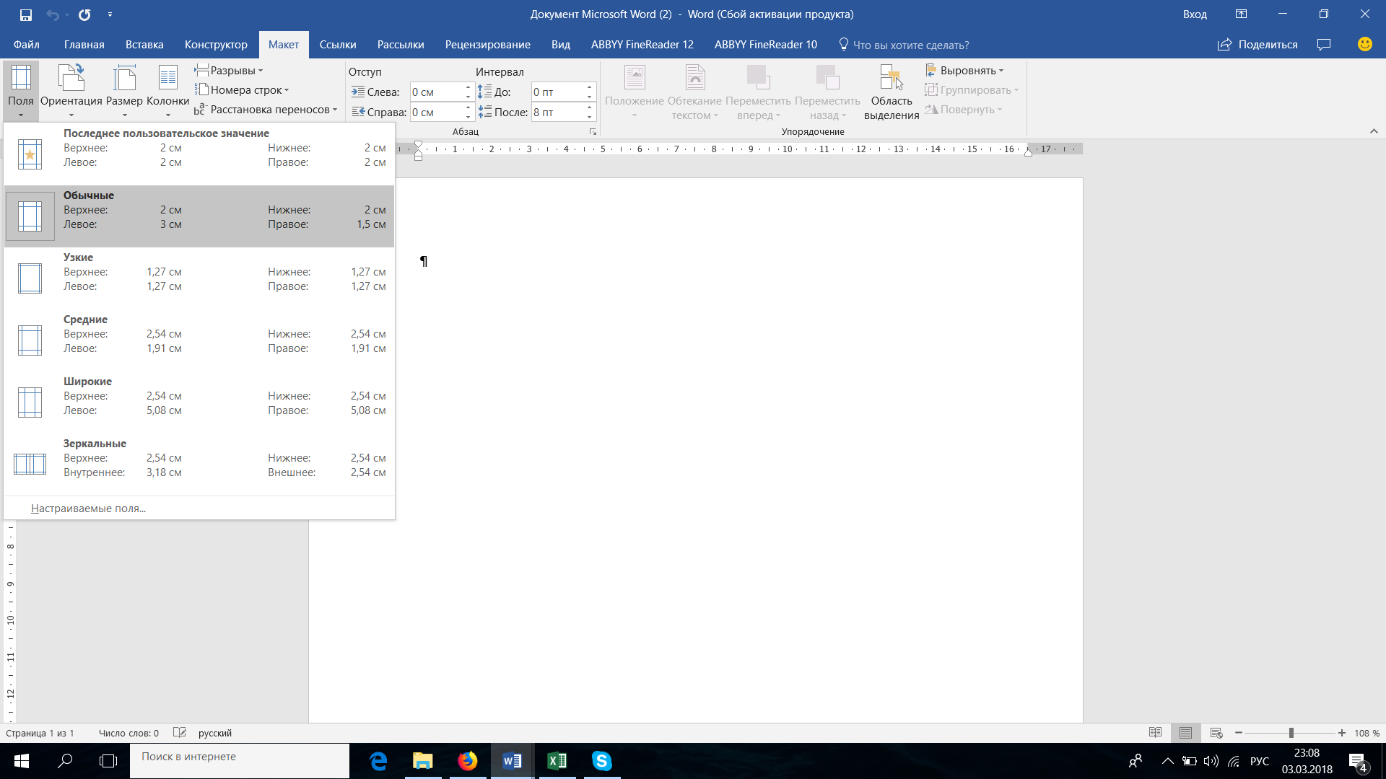
Рисунок 2 – Пример выбора полей

Шрифт:
- «Times New Roman»,
- начертание символов – обычное,
- размер шрифта – 14,
- цвет текста – черный (Авто),
- без подчеркивания.
Межстрочный интервал – полуторный.
Выравнивание текста – по ширине.
Абзацный отступ – 12,5 мм, одинаковый по всему тексту.
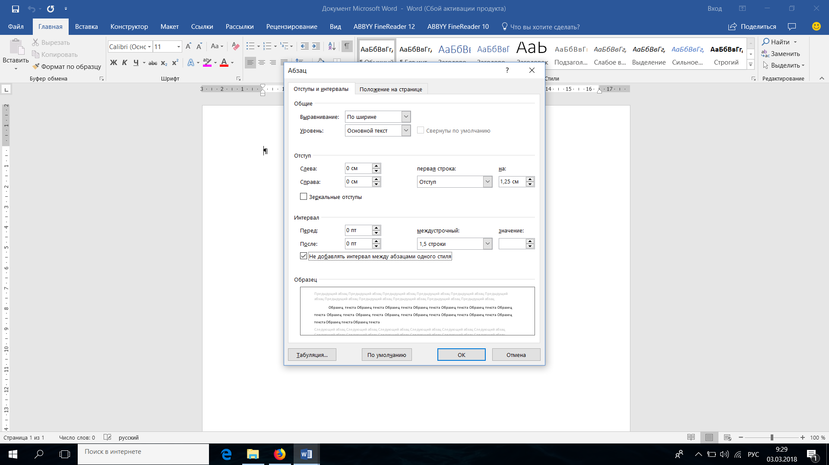
На рисунке 3 приведен пример размещения теста реферата.
Рисунок 3 – Пример размещения теста работы

Нумерация страниц: положение – внизу страницы, выравнивание – по центру, формат номера – арабские цифры, без точки (1, 2, 3, …). Нумерация начинается с титульного листа, но номер страницы на нем не ставится.
Выбор нумерации страниц реферата отражен на рисунке 4.

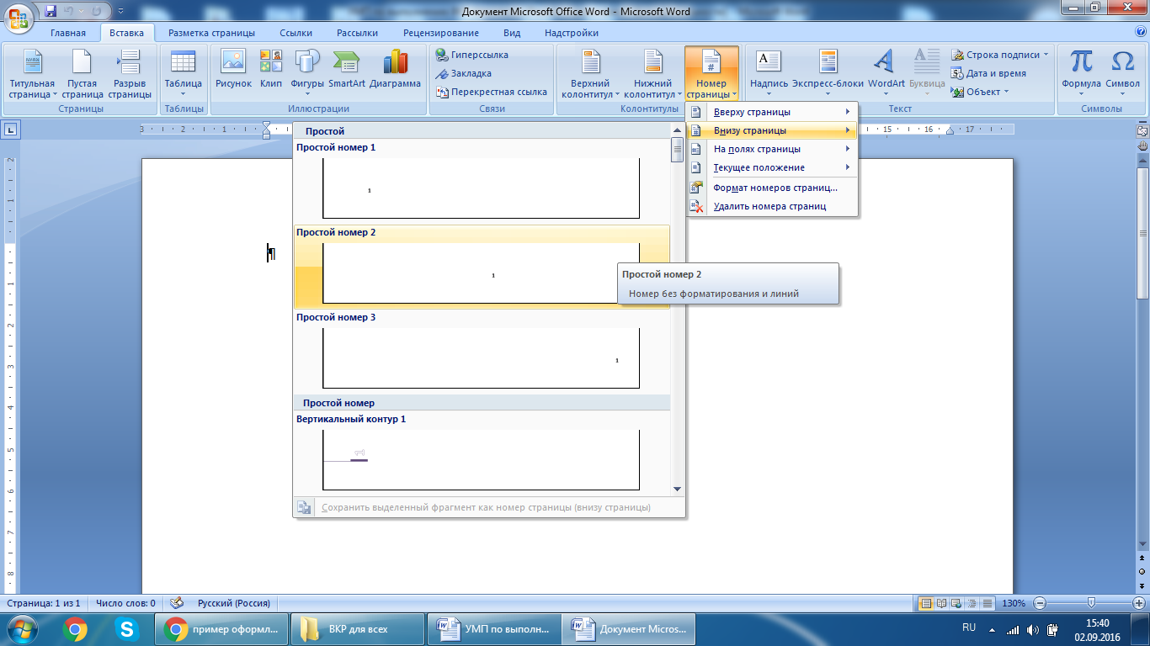
Рисунок 4 – Пример нумерации страниц

Каждый структурный элемент реферата следует начинать с новой страницы. Каждая страница должна быть заполнена не менее чем на 1/3 объема (для стандартного печатного текста – не менее 12 строк). Наименования структурных элементов реферата «Содержание», «Введение», «Заключение», «Список используемой литературы» следует располагать с выравниванием по центру без абзацного отступа полужирным шрифтом с прописной буквы без точки в конце. Наименования структурных элементов реферата отделяются от последующего текста одной пустой строкой.
Текст реферата делится на разделы. Каждый раздел начинается с новой страницы. Заголовки разделов располагаются через один пробел после порядкового номера полужирным шрифтом с прописной буквы без точки в конце. Не допускается подчеркивание и использование курсива. Заголовки разделов выполняются выравниванием по ширине и с абзацным отступом – 12,5 мм. Заголовки раздела отделяются от предыдущего или последующего текста одной пустой строкой. Не допускается подчеркивание и использование курсива.
Внутри текста могут быть приведены перечисления. Они обозначаются тире «–». Каждая позиция начинается с новой строки с абзацного отступа (12,5 мм) со строчной буквы. Позиция может заканчиваться запятой (если перечисления простые) или точкой с запятой (если перечисления сложносочиненные).
Требования к оформлению текста реферата:
https://www.tltsu.ru/storage/sveden/document/prikazy,%20rasporyazheniya/efc290aebf82583665eb3c09cfabbb00ab66605f.pdf

Объем реферата – 1 авторский лист (40000 знаков), то есть 20-24 страницы.

